河南科技职业大学

成人高等教育2026年录取新生报到须知

亲爱的同学：
你好！恭贺你被我校录取为成人高等教育新生！在此河南科技职业大学继续教育学院全体师生向你表示热烈欢迎！为确保你顺利报到，现将有关事宜通知如下，请认真阅读：
一、新生报到时间、地点
1.时间：2026年3月7日-8日
2.地点:河南省周口市文昌大道东段6号
请严格按照我校成人高等教育录取通知书上的要求完成入学前各项工作，不得以任何理由拖延。按照学籍管理相关规定，请各位学员认真核对录取信息，如有误请及时联系继续教育学院学籍科。逾期一周不能办理报到手续者，视为自愿放弃入学资格。
二、新生入学资格复查
1.请各位新同学于2026年2月1日前登录“河南科技职业大学继续教育综合管理系统”（https://havust.jijiaox.com/mg/checkinlogin）点击登录入口——新生报到登录（学号、初始密码为123456），输入个人信息登录平台，根据平台提示验证个人信息，提交身份证照片和本人照片进行人像核查比对，专升本新生需提供真实有效的专科及以上毕业证书、《教育部学历证书电子注册备案表》（有效期至2026年3月5日后）进行核对，免考生需提交退伍军人证。新生入学资格审查具体操作办法（见附件1）。
2.专升本学生除需网上提交入学资格审查资料外，另需手写签订《专升本学生承诺书》（见附件2），并提交有效期内《教育部学历证书电子注册备案表》或《中国高等教育学历认证报告》。
资格审查贯穿学生从入学到毕业的全过程，学生学籍学历违规违纪情况一经查实，按有关规定处理。
三、学费缴纳
1.学费：按照《河南省发展计划委员会、财政厅、教育厅关于调整我省成人高等教育收费标准的通知》（豫计收费【2002】1213号）的规定收取学费，具体收费标准如下：
专科 理工类:1500元/年；文史类:1100元/年
本科 医学类:2200元/年；经管/教育学类:1300元/年；
理工类:1700元/年
2.教材费：按照教学计划安排，学员可自行购买。
四、学籍注册
凡审查合格的学生办理入学手续，予以注册学籍。审查发现新生的录取通知书、考生信息等证明材料，与本人实际情况不符，或者有其他违反国家招生考试规定情形的，取消入学资格。
五、学籍表填写
学员在完成学籍注册后须填写《河南科技职业大学高等学历继续教育学生学籍表》（附件3，参考附件4样表）。
六、特别提示
1.请各位新生关注河南科技职业大学继续教育学院网站http://www.hkjxjyxy.cn/发布的相关通知公告。
2.请各位学员认真按照我校相关要求入学报到注册，我校未收取超过正常收费之外的任何费用，请广大学员注意，确保个人权益不受侵犯。
咨询电话：0394-8598558

河南科技职业大学继续教育学院
2026年1月10日

附件1：
河南科技职业大学新生报到操作说明书
新生线上报到有两种方式：电脑端和手机端，学生可根据自身情况自行选择。
一、电脑端
1.打开浏览器（最好是谷歌浏览器，下载地址：https://www.google.cn/intl/zh-CN/chrome/），登录河南科技职业大学综合管理系统网址：https://havust.jijiaox.com。
点击“登录入口”，点击“新生报到登录”，输入学号密码（初始密码统一为123456）进行登录，登录后需进行身份核验并修改密码（根据《中华人民共和国密码法》的要求，密码组成必须包含大小写字母和特殊符号，长度：8~15位），身份核验后，需绑定手机号，输入手机号和验证码后，即可登录，后期只需输入学号和新密码登录即可。
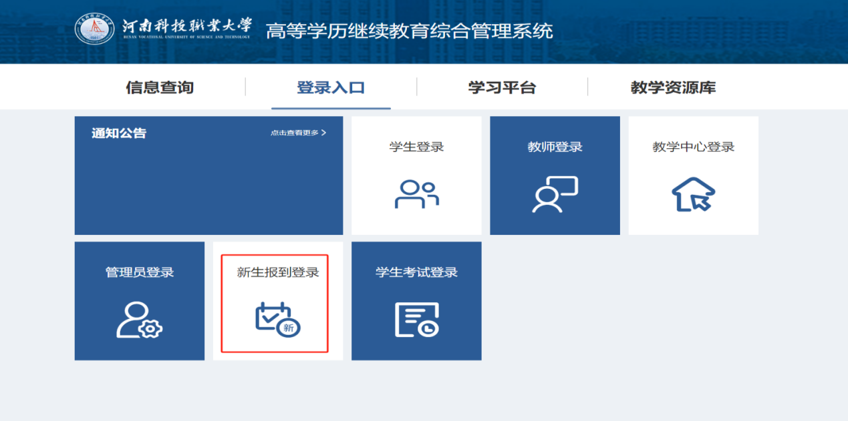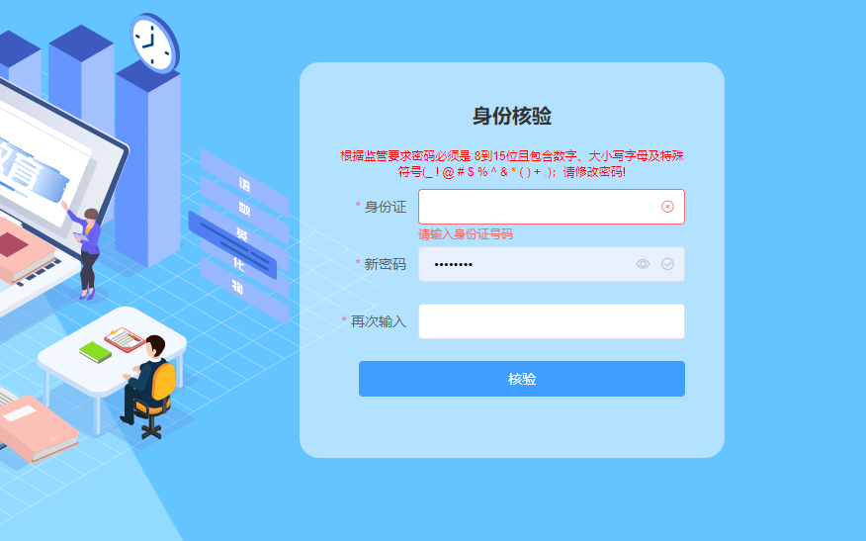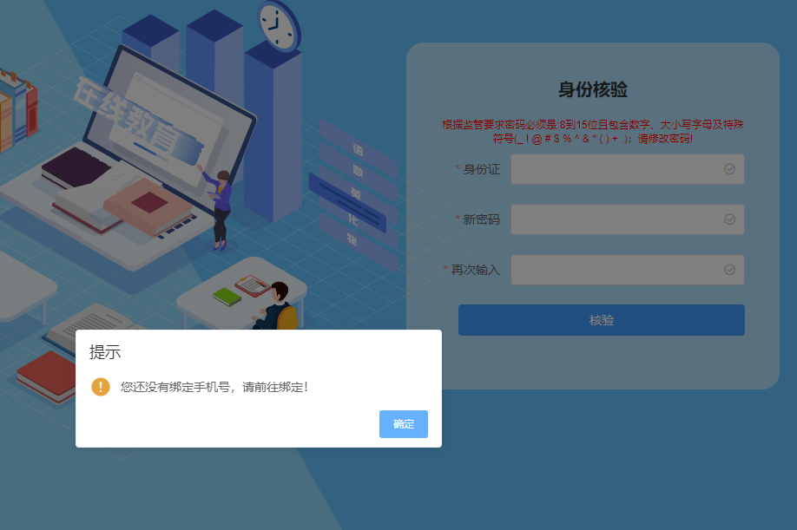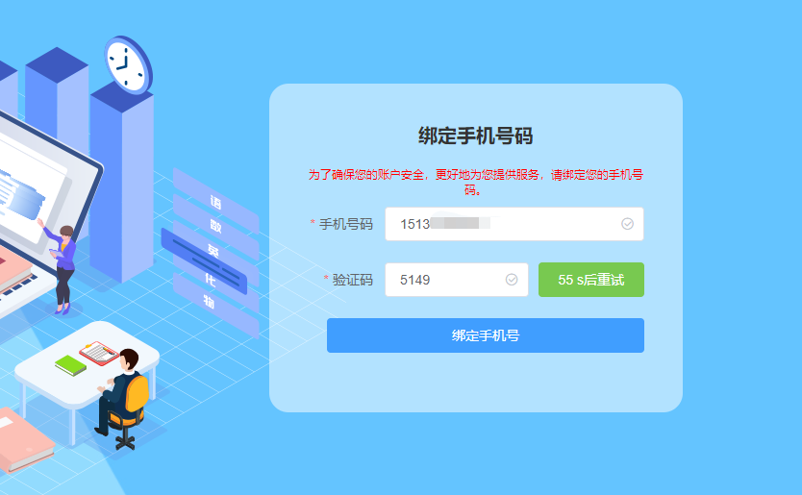
2.如忘记密码，可点击下方的“忘记密码”，输入身份信息后，点“重置密码”，系统会把新密码发送到您绑定的手机号上，直接用学号和新密码进行登录即可。
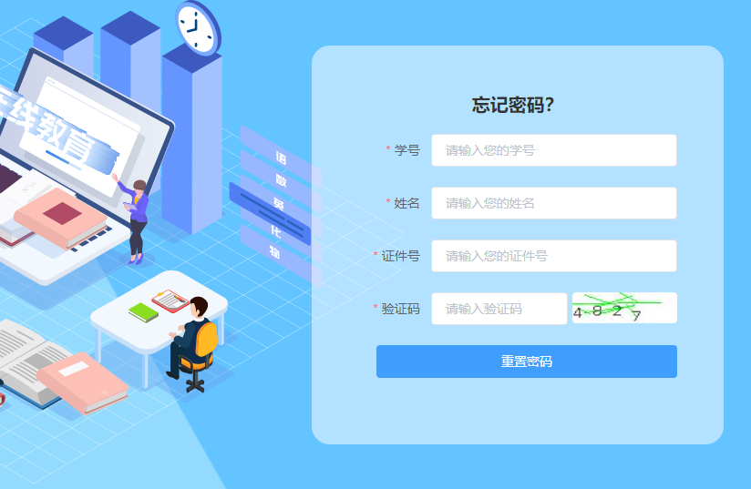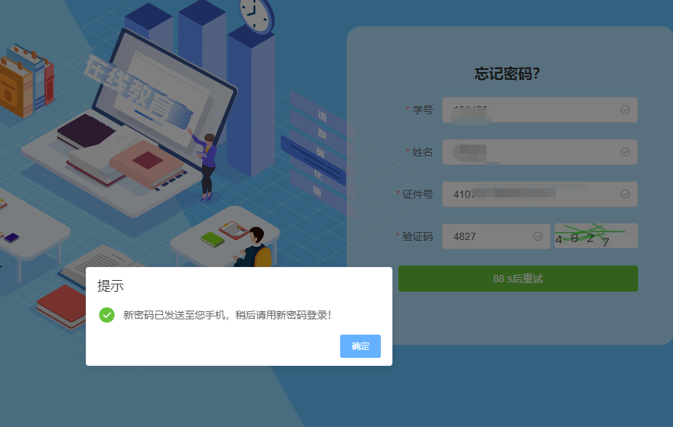
3.登录系统后，在新生报到开放时间内，将基础信息填写完整，并填写手机验证码，“姓名”等灰色背景输入框的信息为系统后台导入的信息，不可修改，输入框背景为白色，且带红色 * 符号的信息为学生必须填写的信息，“成招照片”为学生参加成人高考考试的准考证上的照片，由系统后台直接导入，不可修改。“最高学历毕业证书图片”【专升本（上传报考时的毕业证）、未满18岁的必须上传！专科非必填】。
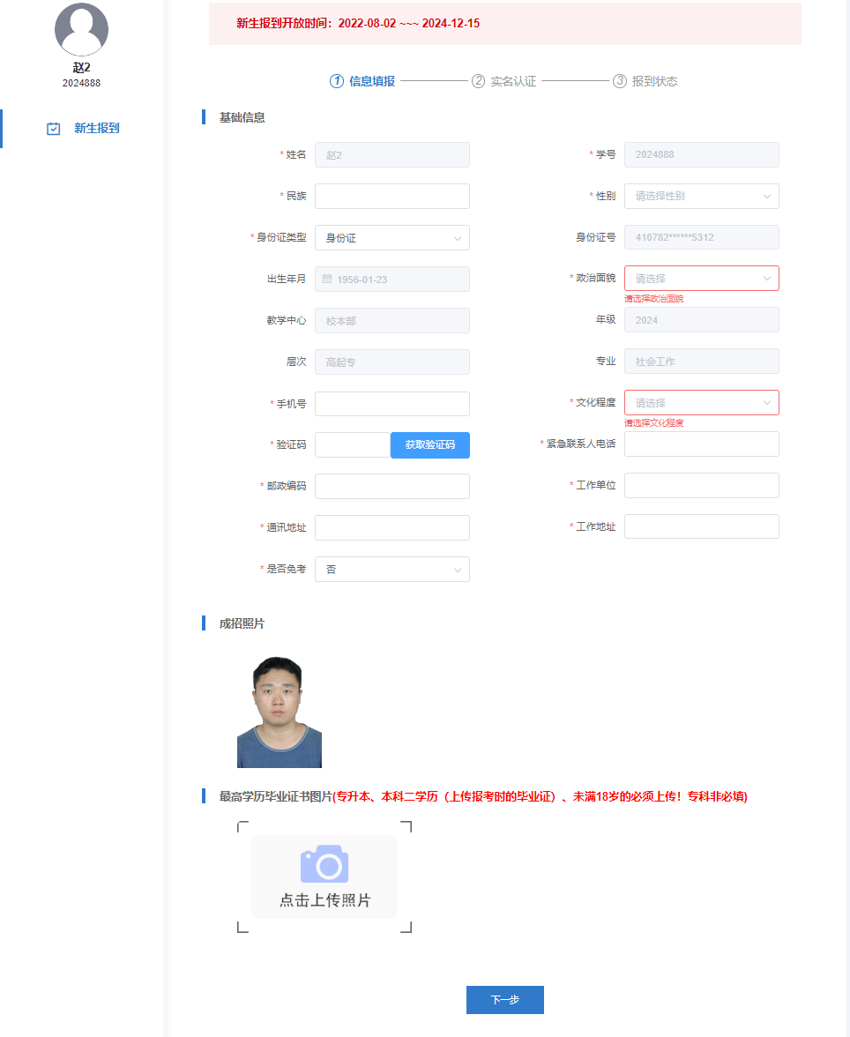
所有需要填写的信息和需要上传的照片补充完整后，点击“下一步”，按提示要求上传清晰完整的身份证“头像面”和“国徽面”。
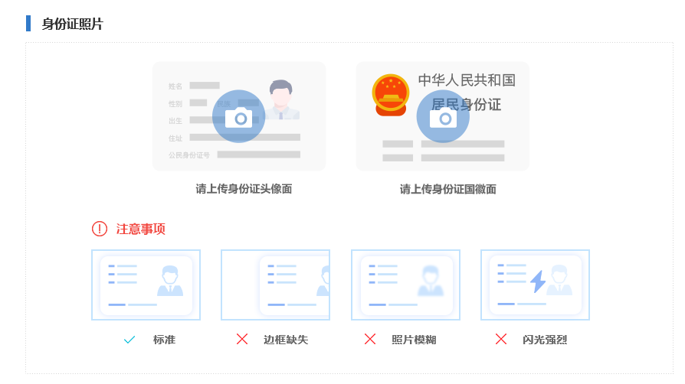
点击“开启摄像头”，再按提示要求将面部放入取景框内，点击“拍照”，弹窗提示“识别通过”后，点击“报到”按钮，提示“报到成功”完成报到，如果弹窗提示“身份证与人脸比对失败：相似度过低”，重新点击“拍照”重复上述操作，完成报到后等待审核，审核通过即报到成功。审核驳回后，及时查看驳回理由，更新完善信息，按上述步骤重新完成报到，等待站点审核。
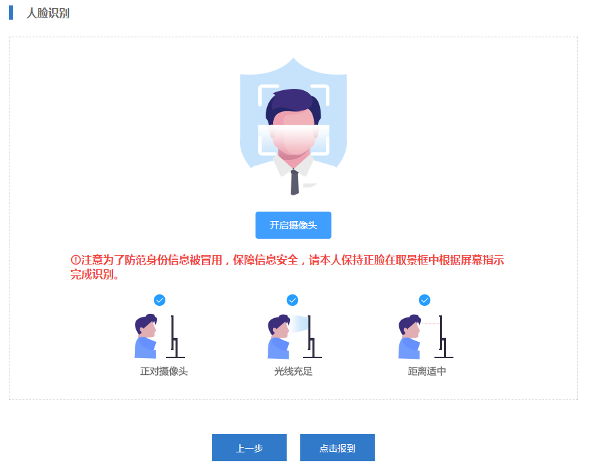
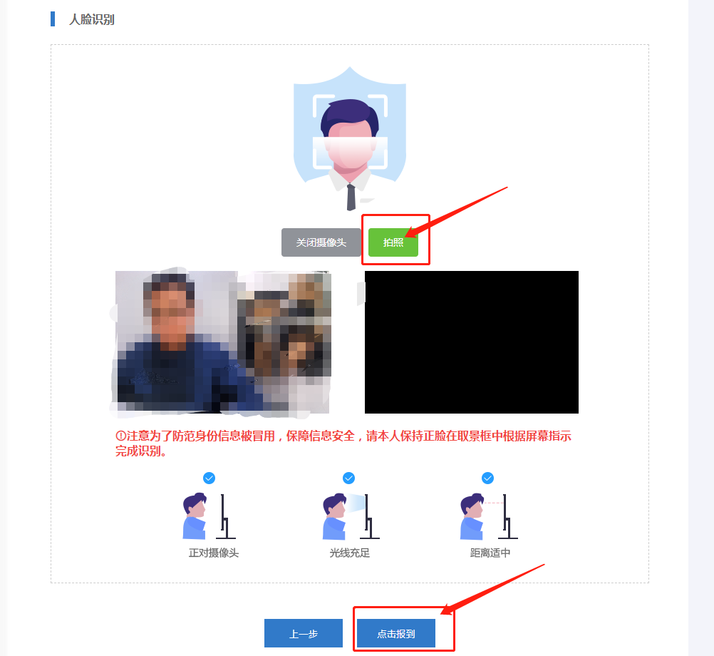
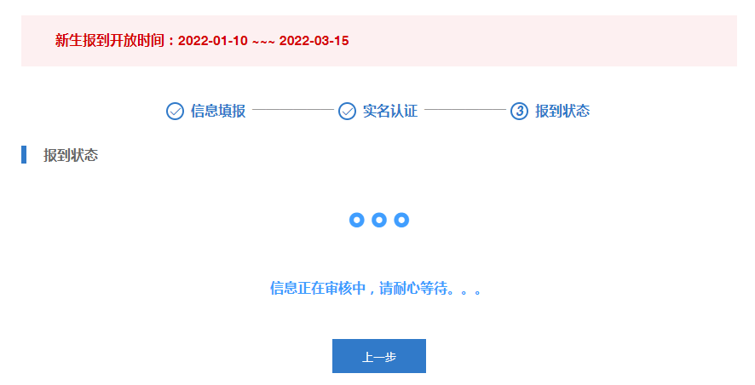
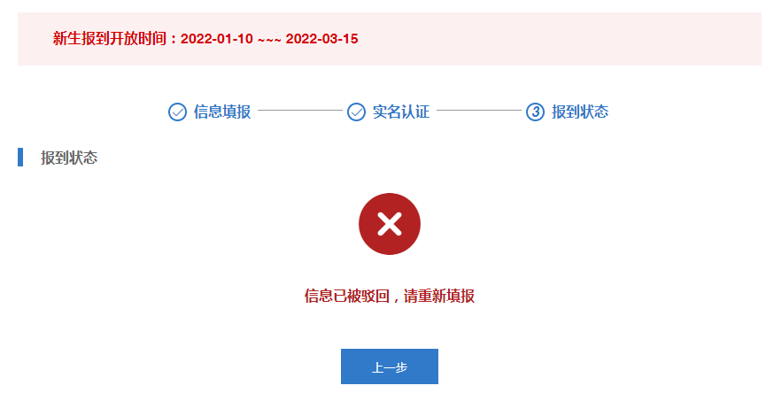
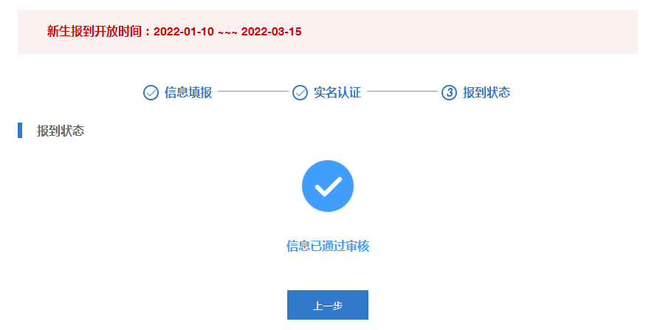
二、手机端
1.登录方式
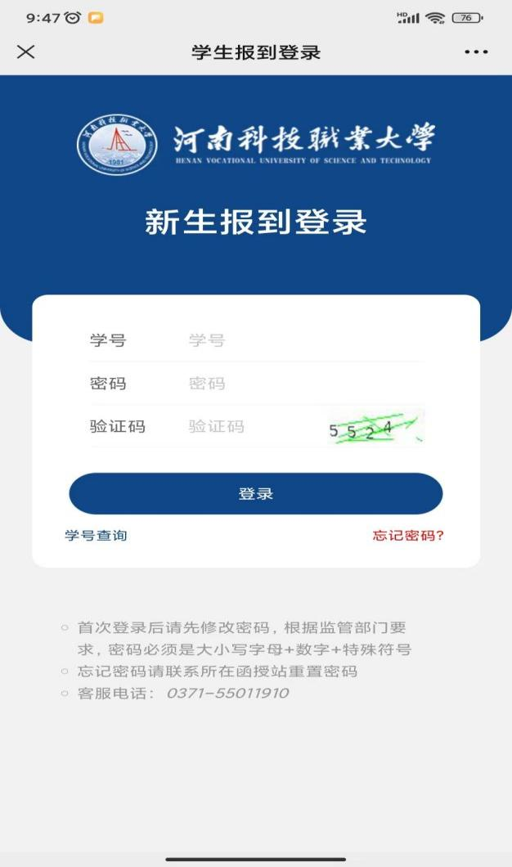

在手机浏览器中或者微信中打开河南科技职业大学综合管理系统网址：https://havust.jijiaox.com点击“新生报到”进入新生报到登录页。

2.输入学号密码（初始密码统一为123456）进行登录，登录后需进行身份核验并修改密码（根据《中华人民共和国密码法》的要求，密码组成必须包含大小写字母和特殊符号，长度：8~15位），身份核验后，需绑定手机号，输入手机号和验证码后，即可登录，后期只需输入学号和新密码登录即可。
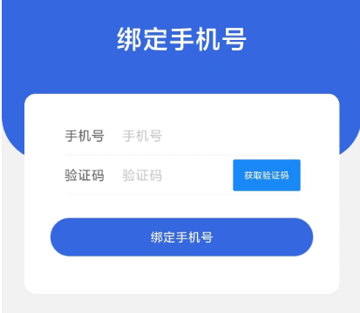
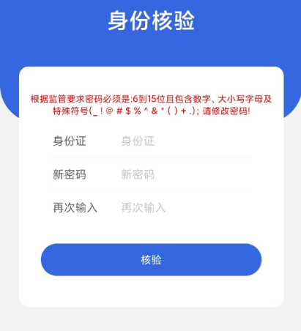
3.如忘记密码，可点击下方的“忘记密码”，输入身份信息后，点“重置密码”，系统会把新密码发送到您绑定的手机号上，直接用学号和新密码进行登录即可。
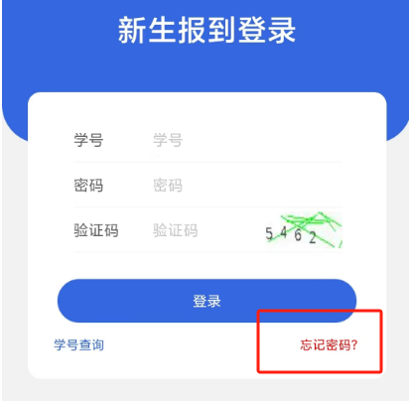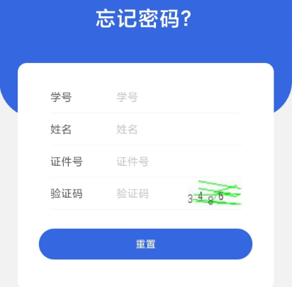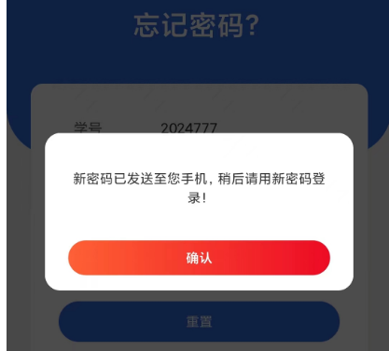
4.在允许报到的时间范围内，完整准确地填写基础信息，并填写验证码。
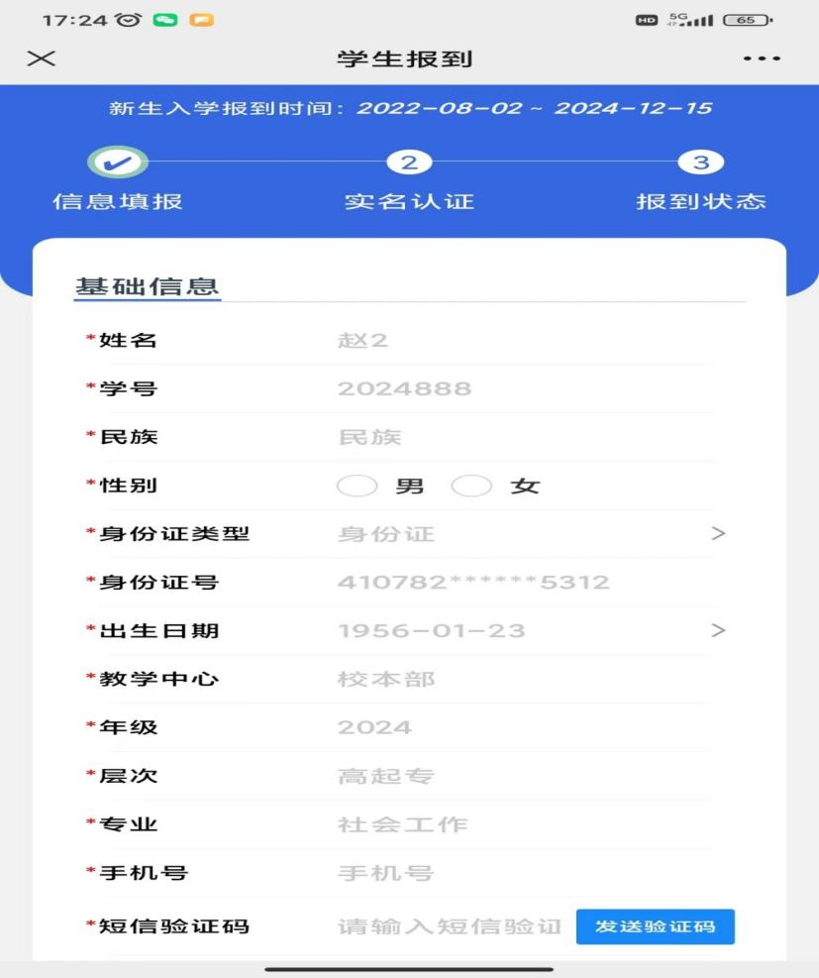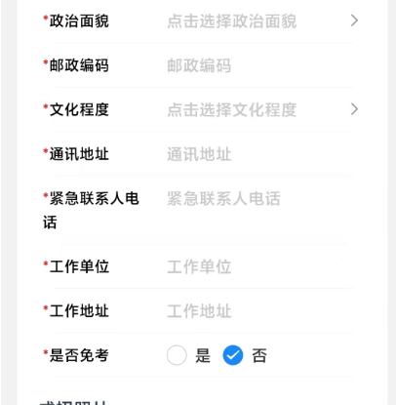
“成招照片”为学生参加成人高考考试的准考证上的照片，由系统后台直接导入，不可修改。“最高学历毕业证书图片”【专升本（上传报考时的毕业证）、未满18岁的必须上传！专科非必填】。
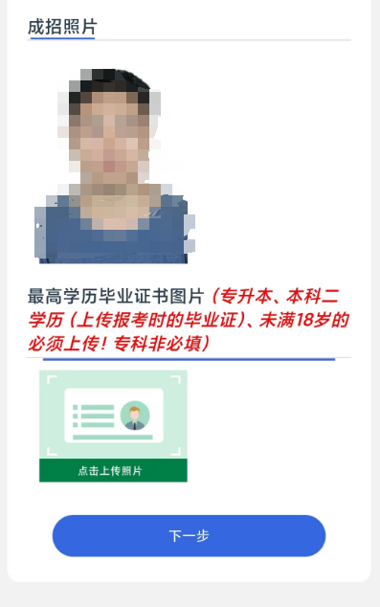
5.所有需要填写的信息和需要上传的照片补充完整后，点击“下一步”，按提示要求上传清晰完整的身份证“头像面”和“国徽面”，上传成功后点击“下一步”。
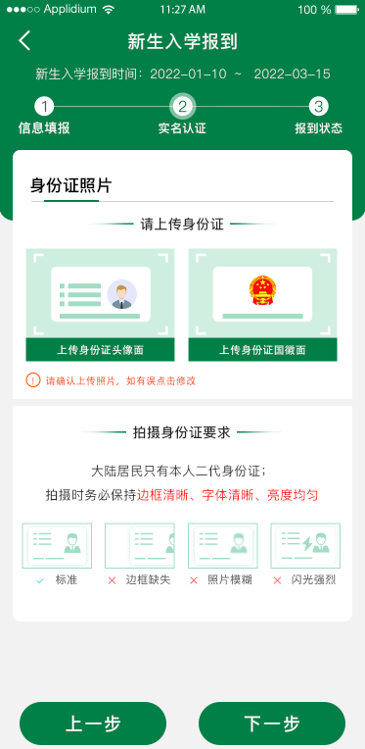

6.点击拍照，将脸部放在识别的指示框内，拍摄时保障正对镜头、光线充足、距离适中，拍摄完成后，点击“确定”按钮。
如果弹窗提示“身份证与人脸比对失败：相似度过低”，重新调整拍照后点击“确定”，完成报到后等待自己所在函授站点的审核，站点审核通过即报到成功。审核驳回后，及时查看驳回理由，更新完善信息，按上述步骤重新完成报到，等待站点审核。
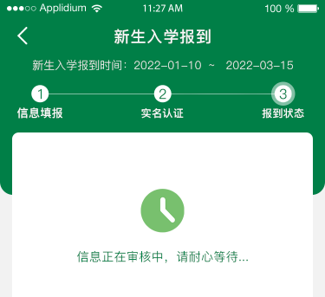
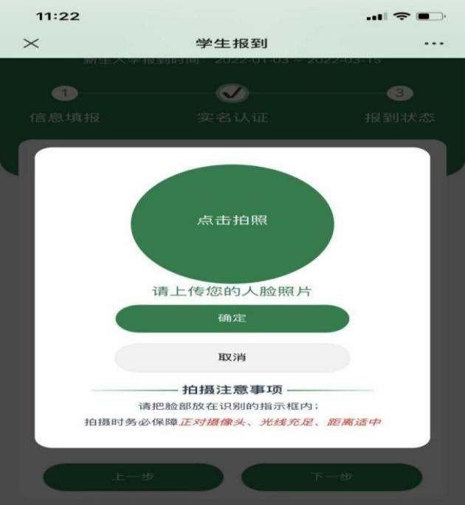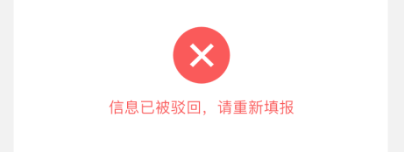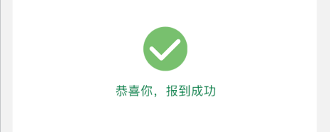

7.附：如果忘记学号，可以在电脑端点击“学号查询”，输入年级、姓名、身份证号即可查到自己学号。
注：年级为报考年份/参加成人高考年份+1，例如：2024年参加成人高考，年级为2025。
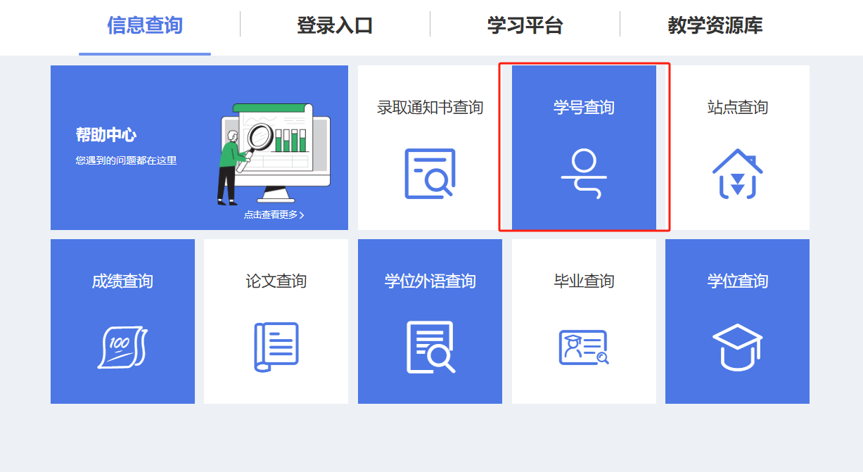

附件2
专升本学生承诺书
:

河南科技职业大学：
本人姓名 ，是2026年报名入学的专升本高等学历继续教育学生，身份证号 ，录取专业 ，学号 。我郑重承诺参加全国成人高考报名时出示的专科毕业证书或专科以上毕业证书是真实的，是经教育部审定核准的国民教育系列高等学校、高等教育自学考试机构颁发的专科毕业证书或专科以上毕业证书。若在国家教育部新生学籍电子注册、毕业证的办理及毕业证网上注册过程中因专科或专科以上毕业证书有误而造成的所有后果，本人愿意承担一切责任。

承诺人（本人签字）：
年 月 日

附件3
河南科技职业大学
高等学历继续教育学生学籍表
类别：函授 年级：2026 级 学历层次： 学制：2.5年 专业：
姓名 |  | 性别 |  | 民族 |  | 出生日期 |  | 一寸照片
身份证号 |  |  |  |  |  | 政治面貌 |  | 一寸照片
籍贯 |  |  |  |  |  | 邮政编号 |  | 一寸照片
本人电话 |  |  |  |  |  | ＱＱ |  | 一寸照片
入学时间 | 2026年3月 |  |  |  |  | 入学前  学历
家庭详细
地址
家庭主要  成员 | 姓名 | 关系 | 年龄 | 工作单位 |  |  | 职务职称 | 联系电话
个人简历 | 起止时间 |  | 学习或工作单位 |  |  |  | 证明人
附件4
类别：函授 年级：2026级 学历层次： 学制：2.5年 专业：（录取专业全称）
姓名 | xxx | 性别 | x | 民族 | 据实填写 | 出生日期 | ××年××月 |   一寸照片
身份证号 | ×××××××××××××× |  |  |  |  | 政治面貌 | 据实填写
籍贯 | xx省xx 县（市） |  |  |  |  | 邮政编号 | （当地邮编）
本人电话 | ×××××××× |  |  |  |  | ＱＱ | xxxx
入学时间 | 2026年3月 |  |  |  |  | 入学前学历 | 据实填写
家庭详细  地址 | 身份证卡片正面地址
家庭主要成员 | 姓名 | 关系 | 年龄 | 工作单位 |  |  | 职务职称 | 联系电话
家庭主要成员 | xxx | xx | xx | xxxx |  |  | xx | xxxx
家庭主要成员 | xxx | xx | xx | xxxx |  |  | xx | xxxx
个人简历 | 起止时间 |  | 学习或工作单位 |  |  |  | 证明人
个人简历 | xxxx |  | xxxx |  |  |  | xxxx
个人简历 | xxxx |  | xxxx |  |  |  | xxxx
河南科技职业大学
高等学历继续教育学生学籍表样表
注：1.出生年月填写至月。2.政治面貌：群众/共青团员/中共党员。3.入学前学历：技校、高中、中职、中专或同等学历，专科。4.入学时间：2026年3月。5.1寸蓝底电子版照片（jpg/jpeg格式）插入到表格“一寸照片”指定位置。6.个人简历从小学开始填写。7.家庭主要成员：未婚填写父母等直系亲属，已婚填写本人家庭成员。
附件5
河南科技职业大学高等学历继续教育报名信息表
姓名 |  |  |  | 身份证号 |  |  | 电子邮箱 |  |  |  | 一寸蓝底免  冠证件照片
性别 |  |  |  | 出生日期 |  |  | 联系电话
民族 |  |  |  | 政治面貌 |  |  | 紧急联系人
籍贯 |  |  |  | 邮编 |  |  | 紧急联系电话
报考层次 |  |  |  | □高起专 □专升本 |  |  | 报考专业
最高学历 |  |  |  | □高中 □中专 □职高 □专科 □本科 □同等学历 □其他
毕业时间 |  |  |  |  |  |  | 毕业专业
毕业证书编号 |  |  |  |  |  |  | 毕业院校（全称）
户籍所在地
现居住地址
照顾条件 |  |  |  | □无照顾条件 □满25周岁 □少数民族 □三区三县 □退役军人 □其他
学习经历
提交材料清单 |  |  |  | □身份证复印件□1寸蓝底证件照□学籍表□承诺书□学历认证报告/备案表□其他
本人承诺 |  |  |  | 本人保证所填信息真实有效，若有虚假，自愿承担一切后果。  签名：________  日期：____年__月__日
审核意见：________ 审核人签名：_______ 日期：___年__月__日
填写说明：1. 所有信息需用黑色签字笔填写，字迹清晰，不得涂改。
2. 姓名、身份证号等信息务必与证件一致，学历信息需与学信网信息匹配。
3. 照片需符合要求，一般为1寸蓝底免冠证件照。
河南科技职业大学高等学历继续教育报名信息表
姓名 | 张三 |  | 身份证号 |  | XXXXXXXXXXXXXX |  |  | 电子邮箱 |  | XXXXXXXXXX |  | 一寸蓝底免  冠证件照片
性别 | 男 |  | 出生日期 |  | 1990.3.26 |  |  | 联系电话 |  | 139XXXXXXXX |  | 一寸蓝底免  冠证件照片
民族 | 汉 |  | 政治面貌 |  | 群众 |  |  | 紧急联系人 |  | 李四 |  | 一寸蓝底免  冠证件照片
籍贯 | 河南省太康县 |  | 邮编 |  | 466000 |  |  | 紧急联系电话 |  | 182XXXXXXXX |  | 一寸蓝底免  冠证件照片
报考层次 |  |  | ☑高起专 □专升本 |  |  |  |  | 报考专业 |  |  |  | 工商企业管理
最高学历 |  |  | □高中 □中专 □职高 □专科 □本科 ☑同等学历 □其他
毕业时间 |  |  | （专升本学生必填） |  |  |  |  | 毕业专业 |  |  |  | （专升本学生必填）
毕业证书编号 |  |  | （专升本学生必填） |  |  |  |  | 毕业院校（全称） |  |  |  | （专升本学生必填）
户籍所在地 |  |  | XX省XX县XX村（身份证地址）
现居住地址 |  |  | XX省XX县XX村（现在居住地址）
照顾条件 |  |  | □无照顾条件 ☑满25周岁 □少数民族 □三区三县 □退役军人 □其他
学习经历 |  |  | 小学
 |  |  | 中学
 |  |  | 高中/职高/中专/工作经历
 |  |  | 大学/工作经历
 |  |  | 大学/工作经历
提交材料清单 |  |  | ☑身份证复印件☑1寸蓝底证件照☑学籍表□承诺书□学历认证报告/备案表□其他
本人承诺 |  |  | 本人保证所填信息真实有效，若有虚假，自愿承担一切后果。  （手写：本人保证所填信息真实有效，若有虚假，自愿承担一切后果）  签名：__张三____  日期：2026年_1月25日
审核意见：________ 审核人签名：_______ 日期：___年__月__日
填写说明：1. 所有信息需用黑色签字笔填写，字迹清晰，不得涂改。
2. 姓名、身份证号等信息务必与证件一致，学历信息需与学信网信息匹配。
3. 照片需符合要求，一般为1寸蓝底免冠证件照。

